**🙢 TRƯỜNG ĐẠI HỌC MỞ TP.HCM 🙠**

**KHOA: CÔNG NGHỆ THÔNG TIN**

**NGÀNH: CÔNG NGHỆ THÔNG TIN**

---oOo---

**BÁO CÁO**

Bài Tập Nhóm Phân Tích Dữ Liệu

**Giáo viên**: Hà Minh Tuấn

**Môn**: Xác Suất Thống Kê

**Lớp**: DH23IT02

**Nhóm**: 9

**Thành Viên:**  **MSSV:**

Đỗ Lê Quang Long 2351050094

Đàm Thanh Tiến 2351050177

Quách Trọng Kha 2351050070

Cao Văn Trường Vũ 2351050201

Trần Anh Nhân 2351050120

*TP. Hồ Chí Minh, ngày 24 tháng 11 năm 2023.*

**GIỚI THIỆU VỀ MÃ CHỨNG KHOÁN VNM**

VNM là mã cổ phiếu của Công ty cổ phần Sữa Việt Nam (Vinamilk). Nhiều năm nay Vinamilk luôn giữ vị trí số một trong ngành sữa Việt Nam và Công ty đang tiến tới mục tiêu trở thành Top 30 Công ty Sữa lớn nhất thế giới về doanh thu.

Sự phát triển bài bản, “Chắc tay” của doanh nghiệp này là điều tạo nên sức hút cho cổ phiếu VNM trong thời gian vừa qua. Năm 2022, thị trường liên tục rung lắc và lao dốc mạnh nhưng giá cổ phiếu VNM vẫn đang thể hiện một sự ổn định đáng kinh ngạc. Việc mua vào để nắm giữ lâu dài cổ phiếu này trong thời gian tới được nhiều chuyên gia khuyến khích.

Vinamilk là công ty sữa chiếm thị phần cao nhất tại Việt Nam với 240.000 điểm bán lẻ kênh truyền thống, 5.400 điểm bán lẻ kênh siêu thị, 2.400 điểm bán lẻ kênh cửa hàng tiện lợi, 12 trang trại chuẩn Global G.A.P với 132.000 tổng đàn bò khai thác.

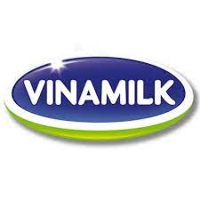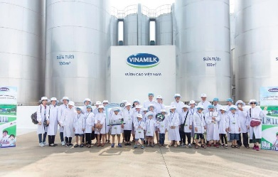

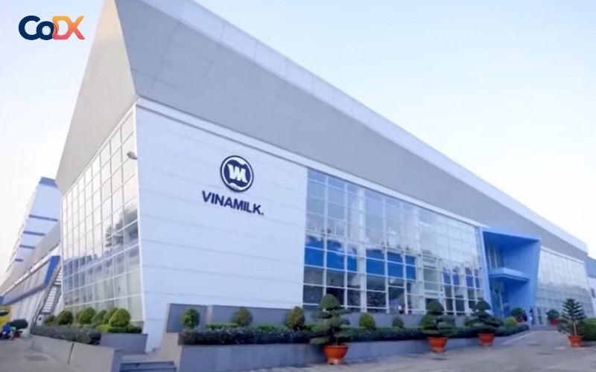

*\*một số hình ảnh của công ty Vinamilk*

# **Giới Thiệu Data**

Trong data có 11 cột và 68 dòng, trong đó 11 cột có ý nghĩa như sau:

1. ***“Ngày”:*** thời gian của các thời điểm giao dịch cổ phiếu của công ty (mã chứng khoán VNM của công ty Vinamilk).
2. ***“Thay đổi”:*** sự biến động giá cổ phiếu trong khoảng thời gian cụ thể (thường dựa vào sự chênh lệch của giá đóng và giá mở cửa giữa hai ngày liên tiếp), giúp các nhà đầu tư có thể theo dõi được biến động giá cổ phiếu trong khoảng thời gian gần nhất, thường là trong một ngày giao dịch. Cung cấp thông tin quan trọng về xu hướng ngắn hạn và hoạt động của thị trường.
3. ***“Khối lượng GD ròng”:*** chênh lệch khối lượng mua và bán (số lượng cổ phiếu) trong một khoảng thời gian nhất định (thường là ngay trong ngày). Nếu khối lượng mua hơn khối lượng bán thì giá trị đồng tiền sẽ đi lên (giá trị đồng tiền sẽ đi xuống và rớt giá nếu ngược lại). Từ đó các nhà đầu tư sẽ nắm bắt được thông tin quan trọng về giá trị cổ phiếu đang sở hữu hay chuẩn bị mua.

**Các tham số của Khối lượng giao dịch ròng:** (số lượng cổ phiếu)

* Trung bình: 108478.5846
* Phương sai: 52012245918
* Độ lệch chuẩn: 721195.1603
* Tứ phân vị:
* Q1 = -221800
* Q2 = 17000
* Q3 = 425700
* Min = -1960857
* Max = 2451000

1. ***“Giá trị GD ròng”:*** chênh lệch giá trị mua và bán trong khoảng thời gian nhất định. Giống như khối lượng GD ròng, khi giá trị mua lớn hơn giá trị bán thì đồng tiền (giá trị cổ phiếu) sẽ tăng và ngược lại thì giá trị sẽ giảm và rớt giá.
2. ***“Khối lượng mua”:*** số lượng cổ phiếu được các nhà đầu tư mua, đầu tư tại một thời điểm.

**Các tham số của Khối lượng mua:** (số lượng cổ phiếu)

* Trung bình: 769713.2
* Phương sai: 50531203984
* Độ lệch chuẩn: 710853.0367
* Tứ phân vị:
* Q1 = 350110
* Q2 = 503400
* Q3 = 905900
* Min = 0
* Max = 3971200

1. ***“Giá trị mua”:*** số tiền cần bỏ ra để các nhà đầu tư có thể mua, đầu tư cổ phiếu (tỷ VNĐ).

**Các tham số của Giá trị mua:** (tỷ VNĐ)

* Trung bình: 57.90153846
* Phương sai: 3073.02096
* Độ lệch chuẩn: 55.43483526
* Tứ phân vị:
* Q1 = 18.78
* Q2 = 41.48
* Q3 = 78.47
* Min = 0
* Max = 316.03

1. ***“Khối lượng bán”:*** số lượng cổ phiếu được các nhà đầu tư bán, đưa ra thị trường để thu lại tiền trong một thời điểm nhất định.

**Các tham số của Khối lượng bán:** (số lượng cổ phiếu)

* Trung bình: 661234.6154
* Phương sai: 23423602346
* Độ lệch chuẩn: 483979.3626
* Tứ phân vị:
* Q1 = 267600
* Q2 = 588500
* Q3 = 1128500
* Min = 0
* Max = 2182775

1. ***“Giá trị bán”:*** số tiền có thể thu vào (nhận lấy) sau khi đưa ra thị trường chứng khoán và bán cổ phiếu của các nhà đầu tư (tỷ VNĐ).

**Các tham số của Giá trị bán:** (tỷ VNĐ)

* Trung bình: 48.73384615
* Phương sai: 1264.308024
* Độ lệch chuẩn: 35.55710933
* Tứ phân vị:
* Q1 = 24.53
* Q2 = 38.21
* Q3 = 70.38
* Min = 0
* Max = 149.91

1. ***“Room còn lại”:*** tỷ lệ (%) cổ phiếu còn lại mà các nhà đầu tư không được phép sở hữu, đó là số lượng cổ phiếu chưa được phát.
2. ***“Đang sở hữu”:*** số lượng cổ phiếu mà các nhà đầu tư đang nắm giữ trong một công ty (Vinamilk) hoặc là tỷ lệ (%) số phiếu nắm giữ so với tổng cổ phiếu của công ty đó. Thể hiện thông tin quan trọng để nhận biết được xu hướng đầu từ và có thể ảnh hưởng đến giá cổ phiếu và thị trường chứng khoán nói chung.

**Các tham số của Đang sở hữu:** (%)

* Trung bình: 50.08469231
* Phương sai: 2.1884677
* Độ lệch chuẩn: 14.7934707
* Tứ phân vị:
* Q1 = 54.99
* Q2 = 55.16
* Q3 = 55.18
* Min = 0
* Max = 55.25

1. ***Cột “Giá cổ phiếu”:*** là số tiền xác định bằng giá cuối cùng của cổ phiếu (VNM) trên thị trường chứng khoán. Nó thể hiện giá mà một nhà đầu tư hoặc người mua có thể mua bán một cổ phiếu tại thời điểm đó. Giá trị ở cột này phản ánh sự đồng thuận giữa người mua và người bán trên thị trường tại một thời điểm cụ thể. (đơn vị VNĐ).

**Các tham số của Giá cổ phiếu:** (VNĐ)

* Trung bình: 73949.8847
* Phương sai: 14053246.69
* Độ lệch chuẩn: 3748.766022
* Tứ phân vị:
* Q1 = 70460.65041
* Q2 = 74203.98535
* Q3 = 77182.32876
* Min = 66962.87412
* Max = 80099.97536

# **Phân Tích Dữ Liệu**

# *BIỂU ĐỒ THỂ HIỆN KHỐI LƯỢNG GIAO DỊCH RÒNG CỦA MÃ CHỨNG KHOÁN VNM:*

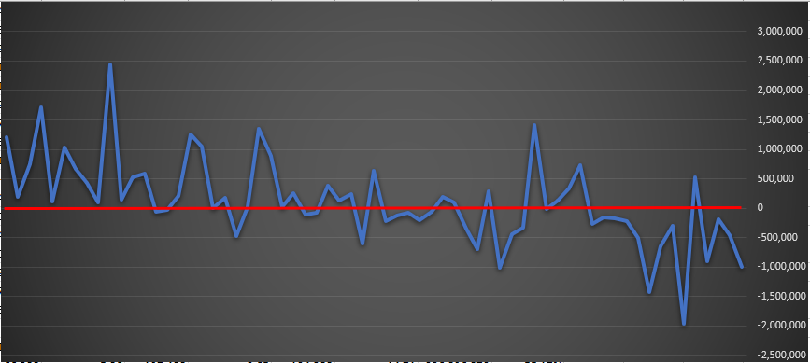



***\*Chú thích:***

:Khối lượng giao dịch ròng

:Giá mua giá bán

# ***Nhận xét:***

Dựa vào biểu đồ thể hiện xu hướng mua bán phía trên, ta có thể thấy khá rõ ráng về xu hướng mua, bán của mã chứng khoán VNM.

Vào khoảng giữa sau tháng 8 (từ ngày 20/8) đến giữa sau tháng 9 (đến ngày 19/9), giá trị của cổ phiếu luôn dương (nằm trên khoảng từ 0 trở lên) có nghĩa trước đó ai đã đầu tư mua và giữ cổ phiếu đến trong khoảng thời gian này bán ra sẽ sinh lời từ tăng ít đến tăng gấp nhiều lần. Trong khoảng 1 tháng đó xác suất ta mua và bán ra thị trường để sinh lời là trên 80 - 90%.

Vào thời gian sau đó từ giữa sau tháng 9 (từ ngày 20/9) đến giữa tháng 10 (đến ngày 17/10) ta có thể thấy thị trường đang dao động theo chiều hướng tăng giảm thất thường, có cả thời điểm cổ phiếu dã rớt giá xuống âm (nằm dưới khoảng từ 0 xuống), nhưng vẫn tồn tại các thời điểm gia cổ phiếu tăng sinh lời (tuy không bằng tháng trước) cụ thể cao nhất vào ngày 22/9 và các thời điểm khác chỉ tăng nhẹ. Trong thời gian này bán sớm ta sẽ có lợi, trễ một xíu sẽ bất lợi vì nhìn vào biểu đồ ta có thể thấy xác suất bán ra có lời và lời nhiều chỉ từ 50 – 55%.

Từ ngày 18/10 đến nay, cổ phiếu có dấu hiệu giảm mạnh vào thời gian đầu và mạnh hơn vào thời gian cuối, chỉ khoảng giữa của thời gian này có tăng tuy nhiên không quá mạnh như thời điểm 2 tháng trước đó. Cao nhất là vào ngày 30/10 gần 1 tháng trước cũng chỉ nhỉnh hơn thời điểm cao nhất hồi tháng 9 một chút tuy nhiên vào ngày 16/11 giá trị giảm mạnh đến mức báo động rồi chỉ tăng nhẹ vào ít thời gian sau đó lại giảm tụt dốc không phanh. Trong khoảng thời gian này bán sớm sẽ có lời còn đợi về sau sẽ lỗ nặng.

Tóm lại giá trị cổ phiêu này hiện đang dao động khó lường trước được, vẫn có thể thấy giá trị hiện nay đang giảm, có phần tăng.

# *BIỂU ĐỒ THỂ HIỆN XU HƯỚNG MUA, BÁN CỔ PHIẾU CỦA MÃ CHỨNG KHOÁN VNM:*

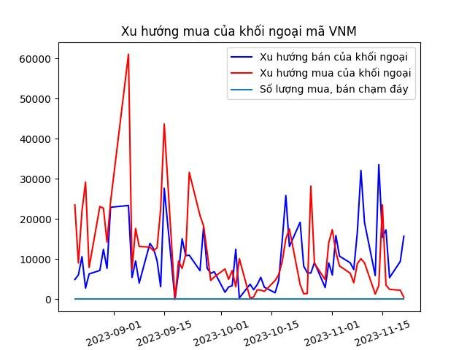

# ***Nhận xét:***

Nhìn tồng thể biểu đồ trên ta có thể thấy trong khoảng thời gian cuối tháng 8 đến cuối tháng 9 (21/8 – 20/9) (thời điểm 1) số lượng mua gần như luôn lớn hơn hoặc bằng số lượng bán (buôn bán sinh lời), đỉnh điểm tại số lượng mua lên đến 4,000,000 mà số lượng bán ra chỉ vỏn vẹn 1,500,000 khiến cho giá trị cổ phiếu thời điểm này tăng mạnh.

Sau cuối tháng 9 đến nay là tháng 11 (21/9 – 21/11), qua biểu đồ cho thấy rằng dao động mua bán tại các thời điểm này là khá bất quy tắc, khối lượng mua và bán “rung lắc” liên tục khiến cho giá trị của cổ phiếu không ổn định và cũng không còn cao như thời điểm trước (thời điểm 1), trong thời gian này hiển diện nhiều thời điểm buôn bán lỗ cho người đầu tư, nhưng ít nhất trong 2 tháng này vẫn còn các thời điểm giá trị sẽ tăng. Những người mua và ôm cổ phiếu trong tháng trước qua tháng này sẽ lỗ vì người mua không còn nhiều.

Tom lại là giá trị cổ phiếu đang giảm và vẫn chưa có dấu hiệu tăng trong thời gian tới, có thể sau đợt giảm mạnh này sẽ là một đợt tăng cao về giá trị mã chứng khoáng VNM này.

# **Kết Luận – Khuyến Cáo**

# ***Kết luận:***

Chứng khoán, là một mô hình kinh doanh theo hình thức mua bán online các cổ phiếu của các công ty, tập đoàn...Giá cả buôn bán thay đổi liên tục theo thời gian.

Với mã chứng khoán VNM của công ty Vinamilk, ta nhận thấy được thị trường mua bán của mã này khá rõ ràng, tăng giảm rõ rệt, giá trị cổ phiếu hiện nay có phần giảm nhưng vẫn có thời điểm tăng. Trung bình 1 tháng vẫn có khả năng sinh lời nếu thấy tăng và nhanh tay bán.

Mã VNM nhìn chung ta có thể thấy trong 3 tháng liên tục gần đây, ôm cổ phiếu ta không phải sợ lỗ vì lẽ cổ phiếu sẽ luôn có thời điểm tăng dù ít hay nhiều.

Mã VNM là của một công ty Sữa hàng đầu Việt Nam, số lượng người đầu tư vào khá lớn và giá trị cổ phiếu của mã này tăng cao (có lúc giảm mạnh). Tuy nhiên dựa theo xác suất trung bình khả năng sinh lời vẫn cao.

# ***Khuyến nghị:***

Mã VNM của công ty Sữa Vinamilk đáng đầu tư nếu ta là người có tiền và khả năng kiên nhẫn thấp vì thời gian đầu tư ngắn và sinh lời nhanh (tuy nhiên cần phải mua đúng thời điểm giá thấp và bán với thời điểm giá tăng dù ít hay nhiều) , trung bình 1 tháng 1 lần giá cổ phiếu tăng mạnh hoặc nhẹ. Nếu ta chỉ muốn đầu tư và giữ cổ phiếu trong 2 đến 3 tháng rồi bán ngay thì VNM là một mã chứng khoán đáng để ta đầu tư. (có rủi ro nếu bạn chọn mua vào thời điểm giá bán quá cao và qua các giai đoạn sau giá có tăng nhưng không bằng giá mua của bạn đã mua).

**MỤC LỤC**

**I.** **Giới Thiệu Data** 3

***1.*** ***“Ngày”:*** 3

***2.*** ***“Thay đổi”:*** 3

***3.*** ***“Khối lượng GD ròng”:*** 3

***4.*** ***“Giá trị GD ròng”:*** 4

***5.*** ***“Khối lượng mua”:*** 4

***6.*** ***“Giá trị mua”:*** 4

***7.*** ***“Khối lượng bán”:*** 4

***8.*** ***“Giá trị bán”:*** 5

***9.*** ***“Room còn lại”:*** 5

***10.*** ***“Đang sở hữu”:*** 5

***11.*** ***Cột “Giá cổ phiếu”:*** 6

**II.** **Phân Tích Dữ Liệu** 7

*1.* *BIỂU ĐỒ THỂ HIỆN KHỐI LƯỢNG GIAO DỊCH RÒNG CỦA MÃ CHỨNG KHOÁN VNM:* 7

***2.*** ***Nhận xét:*** 7

*3.* *BIỂU ĐỒ THỂ HIỆN XU HƯỚNG MUA, BÁN CỔ PHIẾU CỦA MÃ CHỨNG KHOÁN VNM:* 8

***4.*** ***Nhận xét:*** 8

**III.** **Kết Luận – Khuyến Cáo** 9

***1.*** ***Kết luận:*** 9

***2.*** ***Khuyến nghị:*** 9